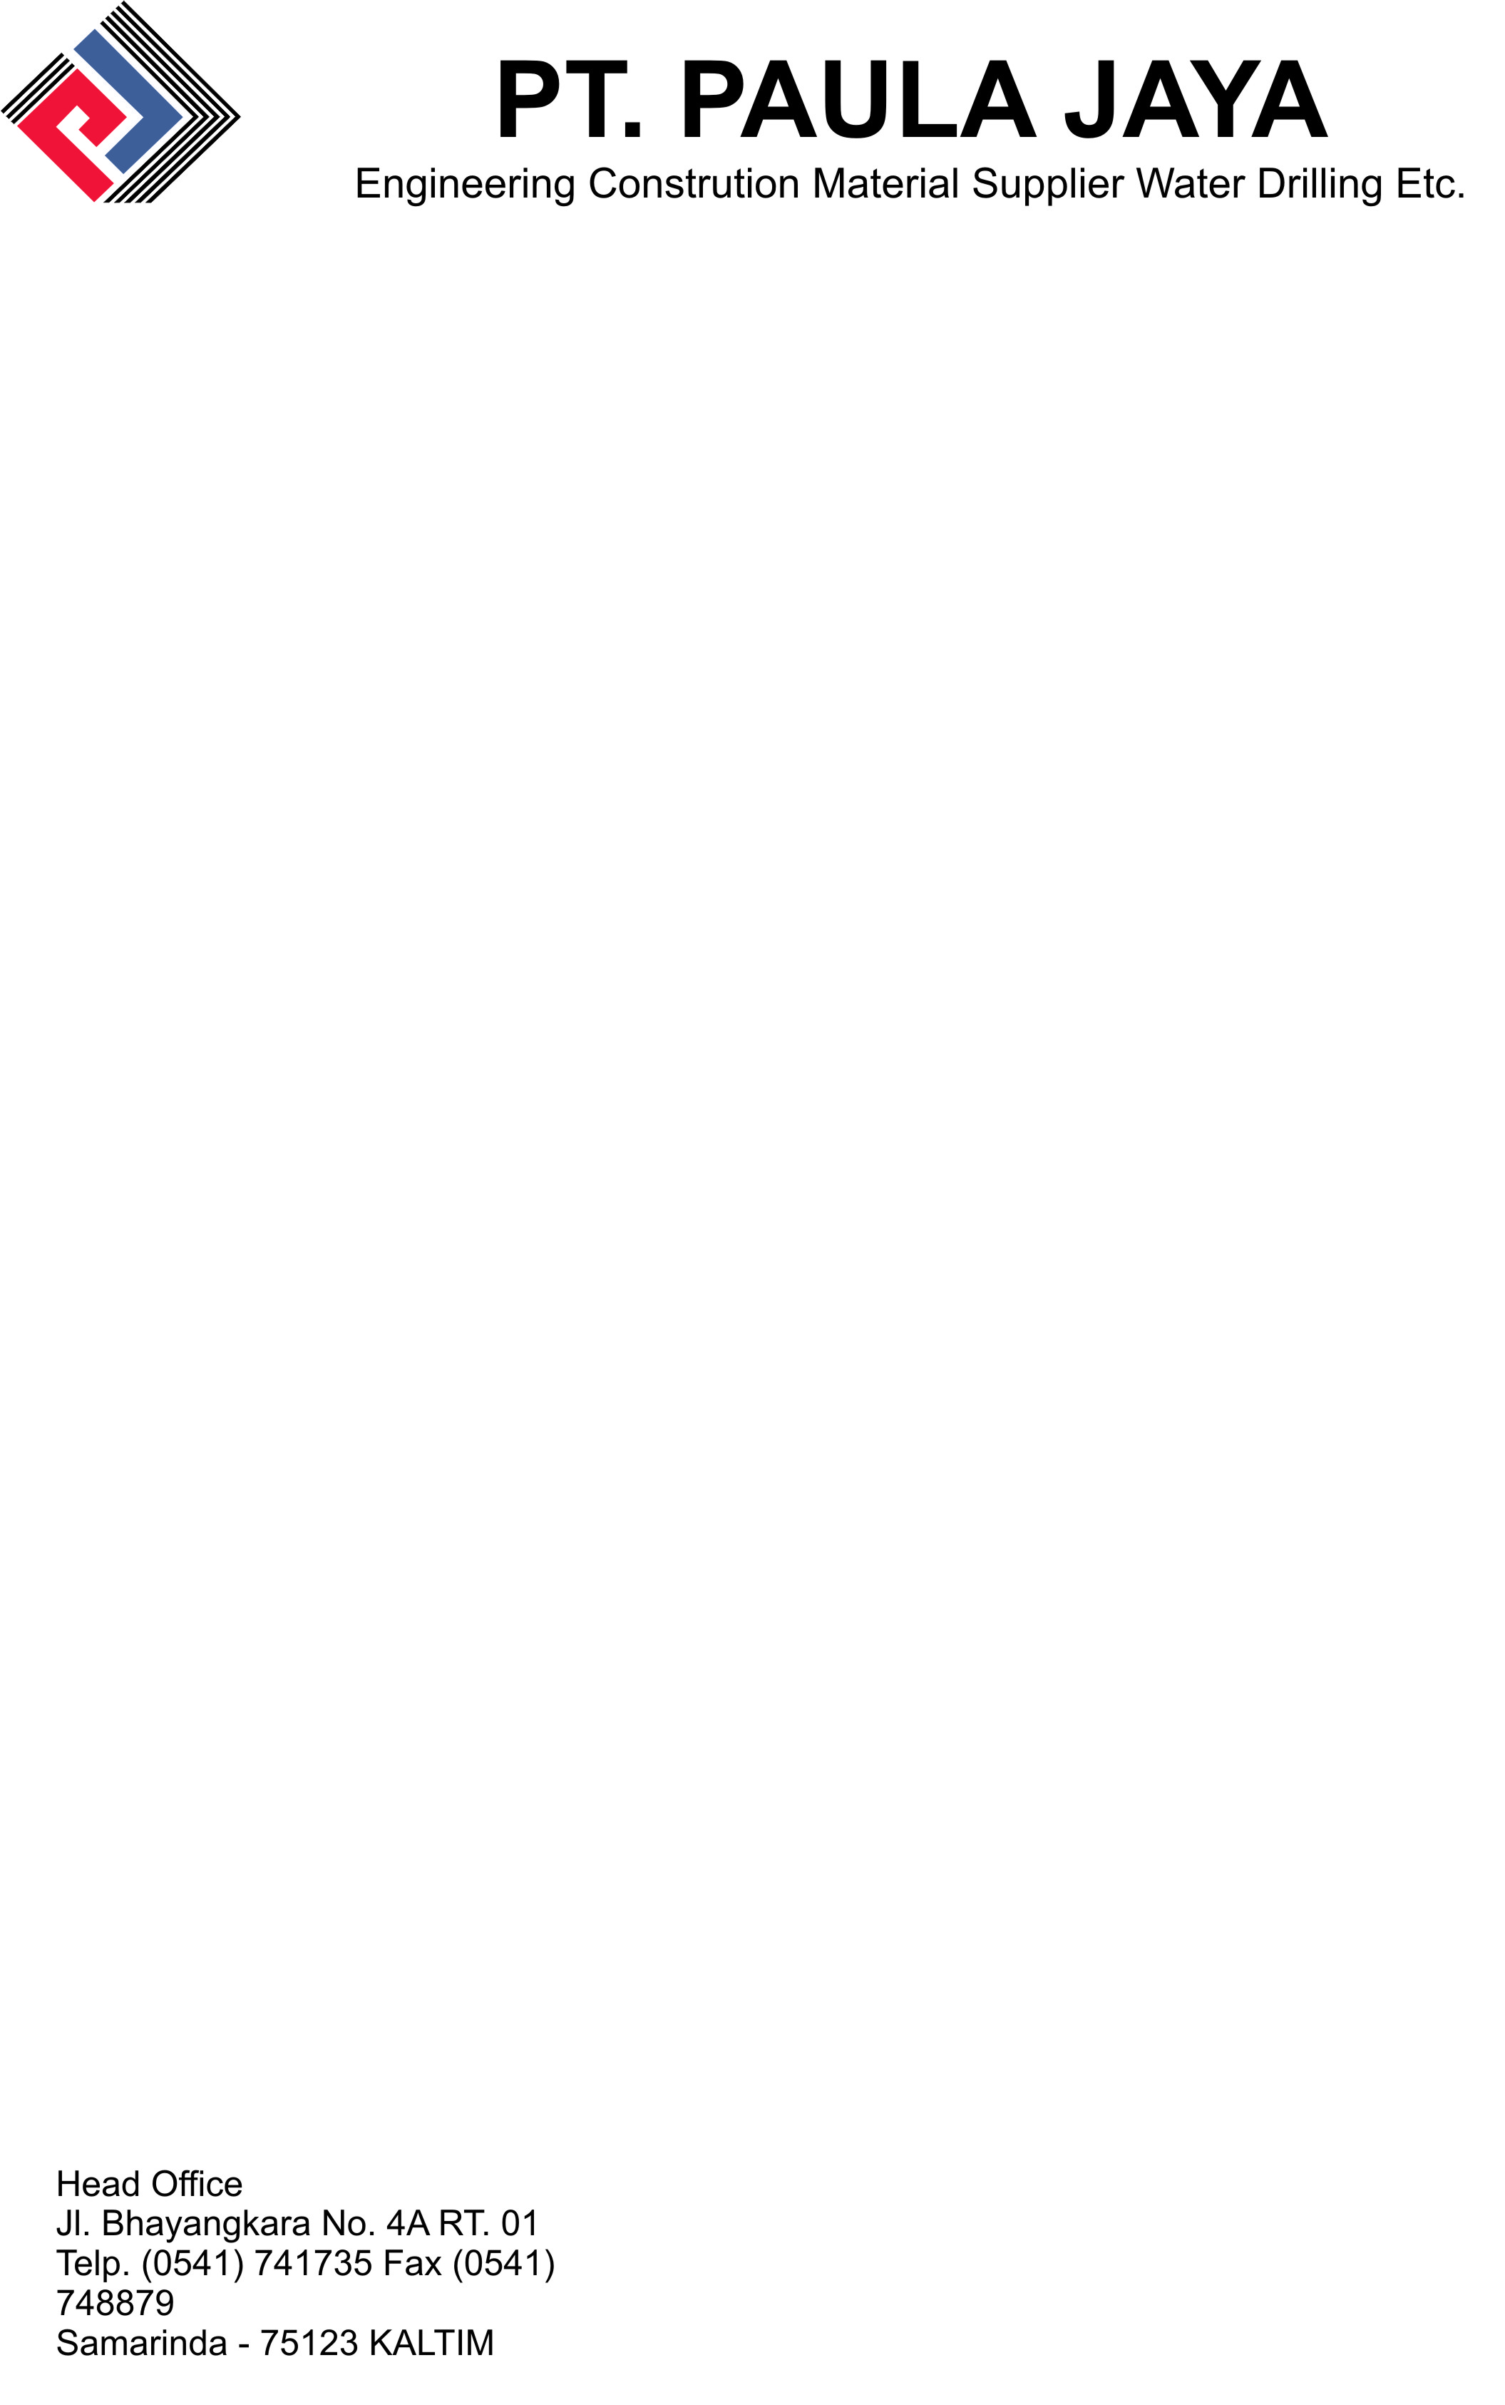

PROSEDUR
IDENTIFIKASI DAMPAK DAN BAHAYA

NO DOKUMEN | : | PJ – MR – P – 07
NOMOR REVISI | : | 01
TANGGAL EFEKTIF | : | 08 Agustus 2012

Dibuat Oleh, | Disetujui Oleh,
A.M.Renaldy | H.Wemmy Saleh
Management Representative | h  Top Management

TUJUAN :
Untuk memastikan bahwa semua potensi bahaya dan aspek lingkungan diidentifikasi, dinilai resiko dan dampaknya dan dilakukan pengendaliannya agar tidak membahayakan bagi para pekerja, asset perusahaan dan lingkungan sehingga proses pelaksanaan pekerjaan dapat berjalan dengan lancar.

RUANG LINGKUP :
Prosedur ini berlaku untuk semua kegiatan baik di Kantor Pusat maupun di Proyek yang mensyaratkan pengendalian K3LL dalam pelaksanaannya.

PENANGGUNG JAWAB :

HSE Manager/MR

RINCIAN PROSEDUR :
- Identifikasi Bahaya
- Membentuk tim di unit usaha / unit kerja masing-masing yang terdiri dari personil berpengalaman dalam bidang pelaksanaan proyek atau ahli K3LL
- Melakukan Identifikasi bahaya dan aspek lingkungan untuk pekerjaan rutin/normal maupun non rutin/ab-normal sebagai berikut :
- Melihat kondisi saat ini dan pekerjaan yang akan dilakukan
- Membuat proses map / tahapan (squence) pekerjaan.
- Identifikasi bahaya dan aspek lingkungan, bila perlu diurai menjadi sub-sub aktivitas.
- Lokasi / ruangan / kondisi tempat kerja
- Sumber daya yang akan dipergunakan.
- Sumber tenaga yang ada ( Aliran listrik, genset dsb)
- Kapan akan dikerjakan (skedul pelaksanaan)
- Keterkaitan dengan kontraktor lain
- Keterkaitan dengan masyarakat, tamu, pengunjung dan para pengguna area kerja lainnya yang mungkin bisa celaka akibat aktivitas kita.
- Kondisi lingkungan kerja.
- Melakukan tinjauan awal untuk mengidentifikasi semua potensi bahaya dan aspek lingkungan yang terkandung dalam suatu obyek dan kegiatan dengan memperkirakan potensi bahaya dan dampak yang akan terjadi dan dapat dikelompokkan sebagai berikut
    - Bahaya K3, seperti : Gravitasi, Pergerakan, Mekanik, Elektrik, Tekanan, Tempratur, Bahan Kimia, Bahaya Biologi, Bahaya Radiasi, Kebisingan, Benda Tajam, Bahaya Ergonomik dll
    - Aspek Lingkungan, Seperti : buangan air limbah atau air yang terkontaminasi dengan bahan-bahan lain, lumpur dari IPAL, buangan limbah padat B3 dan Non B3, emisi debu, emisi gas buang, kebisingan, bau dan getaran, konsumsi sumber daya alam terbaharui dan tidak terbaharui, pemakaian Gas Ozone Depletion Substances (ODS) seperti Freon dan Halon, kerusakan ekosistem dan keanekaragaman hayati (pembinasaan/ penghilangan flora dan fauna).
- Melakukan Identifikasi dengan melihat kondisi lapangan / ruangan / tempat kerja dan lingkungan sekitarnya serta memperhitungkan kondisi desain sebelum dilakukan pencegahan nantinya
- Melakukan observasi dan wawancara kepada personil terkait dalam suatu kegiatan untuk mendapatkan informasi yang lebih mendalam mengenai kemungkinan bahaya yang akan terjadi.
- Setelah diperoleh data potensi bahaya dan dampak yang mungkin terjadi, kemudian diperkirakan Resikonya, jika terjadi kecelakaan kerja. Resiko yang terjadi dapat berupa :
- Korban jiwa ( kematian )
- Cacat / luka berat
- Sakit
- Hilang hari kerja
- Cedera / luka ringan
- Kerusakan properti atau kerugian materiil.
- Pencemaran Lingkungan

- Membuat daftar semua potensi bahaya yang telah teridentifikasi dan di susun sesuai prioritas tingkat keparahannya.
- Tingkat Resiko suatu aktivitas disusun berdasarkan lokasinya.
- Penilaian Resiko
- Mengidentifikasi peraturan dan perundangan yang berlaku yang berkaitan dengan implementasi SMMK3LL PT PAULA JAYA, jika terdapat peraturan dan perundangan yang terkait dengan aktivitas implementasi SMMK3LL PT PAULA JAYA, maka Resiko yang terjadi dianggap signifikan.
- Untuk potensi bahaya yang tidak terkait dengan peraturan dan perundangan yang berlaku, diadakan penilaian Resiko dengan mempertimbangkan faktor- faktor sebagai berikut :
    - Kemungkinan ( probability )
Likelihood
Descriptor | Description
Almost certain | Is expected to occur in most circumstances or more than once per month.
Likely | Will probably occur in most circumstances or less than once/month, more than once/year.
Possible | Might occur at some time Or less than once per year, more than once per 5 years.
Unlikely | Could occur at some time Or less than once per five years.
Rare | May occur in exceptional circumstances or unlikely to ever recur.
    - Keparahan ( severity )

Consequence or Impact
Descriptor | Injury | Environmental
Insignificant | Doesn’t require first aid | On site release immediately contained.
Minor | First aid treatment | Temporary low-level damage.
Moderate | Medical Treatment Injury | Medium damage that is reversible.
Major | Lost Time Injury | Severe damage that is recoverable only in the long term.
Catastrophic | Fatality / Serious disability | Widespread, chronic damage where recovery may be doubtful.

- Melakukan estimasi terhadap kemungkinan ( probability ) bahaya yang akan terjadi serta memperkirakan keparahan ( severity ) yang akan timbul.
- Melakukan penilaian Resiko melalui suatu pertemuan / rapat / brainstorming untuk menetapkan rating dan score / nilai pada setiap potensi bahaya yang telah dicatat dalam formulir Risk register, dengan menggunakan pendekatan score penilaian sebagai berikut :
Resiko = Kemungkinan X Keparahan
- Hasil score / nilai pada penilaian Resiko yang merupakan perkalian antara Kemungkinan dengan Keparahan / Bahaya didapat nilai antara 1 s/d 25 dan hasilnya dapat dikategorikan sebagai berikut :

 |  | CONSEQUENCES
LIKELIHOOD |  | Insignificant | Minor | Mod | Major | Catasrophic
LIKELIHOOD | Almost Certain | 15/High | 10/high | 6/Extreme | 3/Extreme | 1/Extreme
LIKELIHOOD | Likely | 19/Medium | 14/High | 9/High | 5/Extreme | 2/Extreme
LIKELIHOOD | Possible | 22/Low | 18/Medium | 13/High | 8/Extreme | 4/Extreme
LIKELIHOOD | Unlikely | 24/Low | 21/Low | 17/Medium | 12/High | 7/Extreme
LIKELIHOOD | Rare | 25/Low | 23/Low | 20/Medium | 16/High | 11/High

- Susunan tingkatan Resiko (risk level) di setiap obyek dan proses kegiatan dalam formulir Risk Register, dimulai dari potensi bahaya dengan nilai terbesar kemudian diikuti dengan nilai dibawahnya.
- Pengendalian Resiko
            - Resiko kecelakaan kerja yang signifikan atau tidak dapat diterima (extreme risk), tindakan pengendaliannya harus dilakukan sesegera mungkin untuk mengurangi Resiko sampai tingkat dibawahnya. Sebelum Resiko dikurangi, pekerjaan tidak boleh dikerjakan atau dilanjutkan. Jika Resiko tidak memungkinkan untuk dikurangi maka pekerjaan harus dihentikan.
            - Resiko yang berpengaruh (high risk), tindakan pengendaliannya harus dilakukan sesegera mungkin untuk mengurangi Resiko. Pekerjaan belum dapat dimulai sebelum Resiko dikurangi.
            - Resiko sedang (medium risk), pelaksanaan pengendaliannya bisa dibuatkan jadwal waktu untuk mengurangi Resiko.
            - Resiko yang dapat diterima (low risk), tidak diperlukan kontrol tambahan, cukup dengan pelaksanaan / kontrol yang sudah ada, antara lain : memberikan pelatihan, briefing dan sosialisasi, memasang rambu dan tanda peringatan, mewajibkan penggunaan Alat Pelindung Diri sesuai dengan hazard yang ada, menyediakan kotak P3K, APAR dsb.
            - Pengontrolan Resiko akan dilakukan berdasarkan urutan prioritas mulai dari tinggi, sedang dan rendah.
            - Tindakan pengendalian ditentukan dengan mempertimbangkan tingkat pengendalian yang paling atas, dan jika tidak dapat dipenuhi oleh perusahaan maka diupayakan untuk menggunakan tingkat pengendalian selanjutnya atau dapat dilakukan dengan menggabungkan beberapa tingkat pengendalian untuk mencapai tingkat pengendalian Resiko yang diinginkan.
            - Semua kegiatan atau aktifitas yang diatur oleh Peraturan atau Undang-undang yang berlaku akan dikontrol meskipun Resikonya dapat diterima (low risk).
            - Hirarki pengendalian adalah sebagai berikut :
- Eliminasi Bahaya
- Substitusi Bahaya
- Rekayasa Engineering
- Kontrol Administratif
- Alat pelindung Diri
- Pemantauan Tindakan Pengendalian Resiko
- Membuat rencana inspeksi K3LL sesuai dengan jadwal waktu pelaksanaan kegiatan yang akan di inspeksi.
- Melakukan inspeksi K3LL pada saat sebelum mulai bekerja untuk memantau kondisi berbahaya (unsafe condition), pada saat puncak pekerjaan untuk memantau kondisi berbahaya (unsafe condition) dan tindakan berbahaya (unsafe action) dan pada saat sebelum pekerjaan berakhir untuk memantau kondisi area kerja benar-benar aman
- Inspeksi K3LL juga digunakan untuk memantau tindakan pengendalian Resiko sesuai rencana pengendalian Resiko pada Risk Register yang dibuat. Jika ditemukan penyimpangan dalam pelaksanaannya maka akan dikomunikasikan kepada pihak yang terkait untuk dilakukan tindakan perbaikannya. Hasil pemantauannya dicatat dan hasil yang signifikan dijadikan agenda dalam Rapat K3LL.
- Jika ada perubahan dalam identifikasi bahaya dan dampak atau ditemukan potensi bahaya yang baru dan belum tercatat dalam Risk Register maka Risk Register tersebut harus di update / diperbaiki.
- Risk Register dilakukan secara on going, dimana sewaktu-waktu terjadi perubahan yang signifikan terhadap organisasi, baik itu perubahan aktifitas, proses, peralatan, prosedur dan personnel, maka akan dibuat Risk Register baru atau yang lama akan direview dan jika perlu direvisi
- Hasil identifikasi bahaya, penilaian Resiko dan pengendalian Resiko, harus disetujui oleh pimpinan / manajer yang terkait di masing-masing tingkat dalam organisasi perusahaan.
- Potensi – potensi bahaya dan dampak yang signifikan dapat dijadikan dasar pertimbangan dalam penyusunan Sasaran K3LL.
- Risk Register secara periodik akan direview minimal setahun sekali.

LAMPIRAN :

- Risk Register (F-RR-MR-01)

